中山市公安局东区分局涉案财物公示汇总表
序号 | 经办部门 | 物品名称 | 新旧程度 | 计算单位 | 数量 | 规格型号、特征 | 查获时间 | 查获地点 | 物品照片
1 | 刑侦大队 | 汽车 | 旧 | 台 | 1 | 灰色福田牌汽车，车牌号为粤SEY196(套牌)，车架号：LUCP2CUA3JS006536,发动机号不详 | 2019年2月23日 | 中山市沙溪镇 | 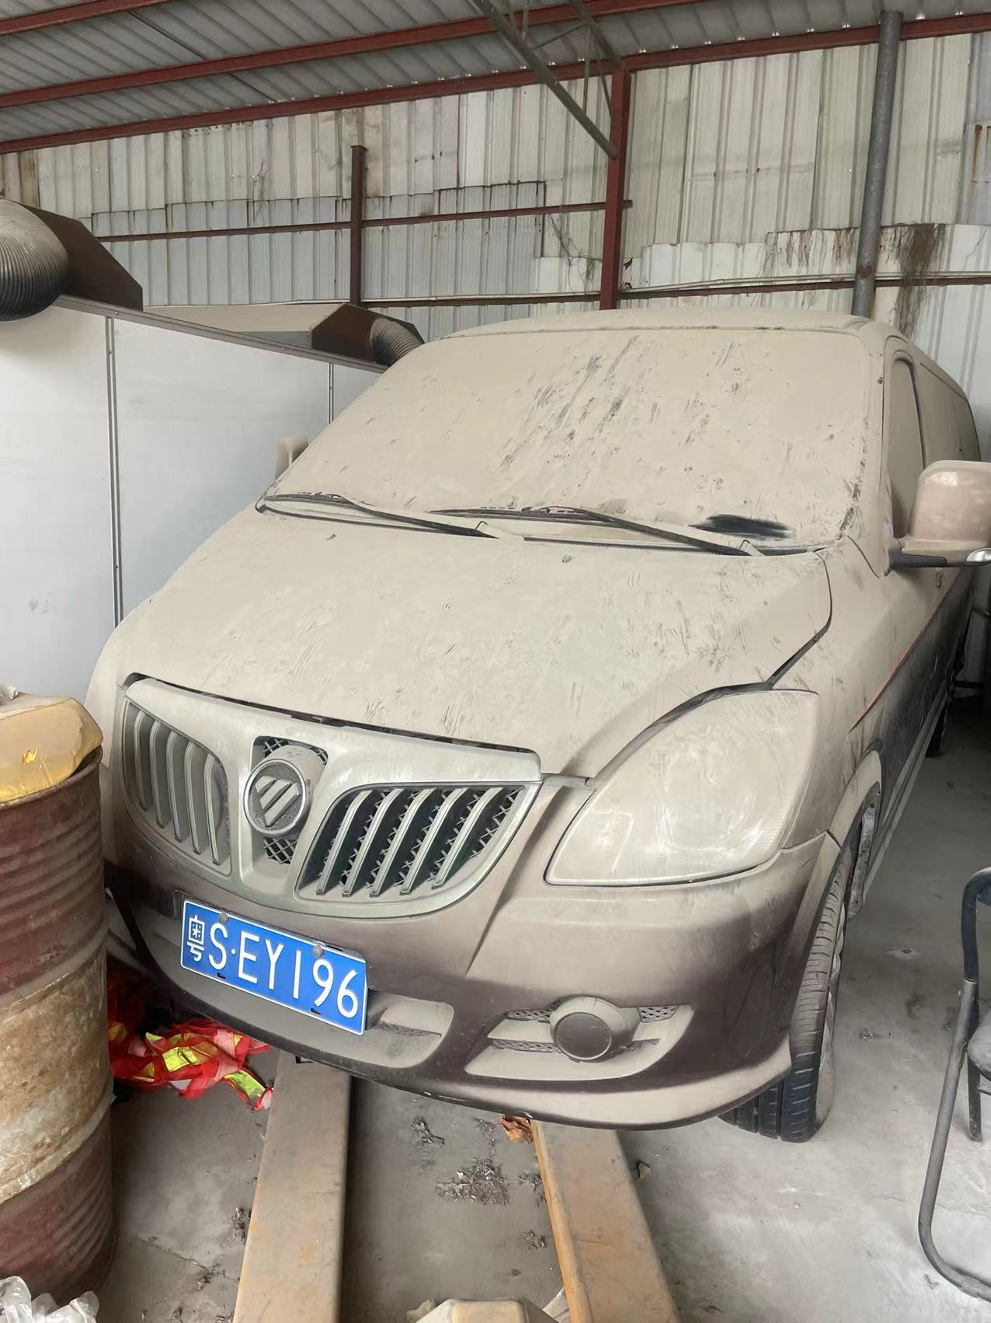
2 | 刑侦大队 | 汽车 | 旧 | 台 | 1 | 灰色福田牌汽车，车牌号为粤SRJ581(套牌)，车架号：LUCP2CUA8JS001512,发动机号不详 | 2019年2月23日 | 中山市沙溪镇 | 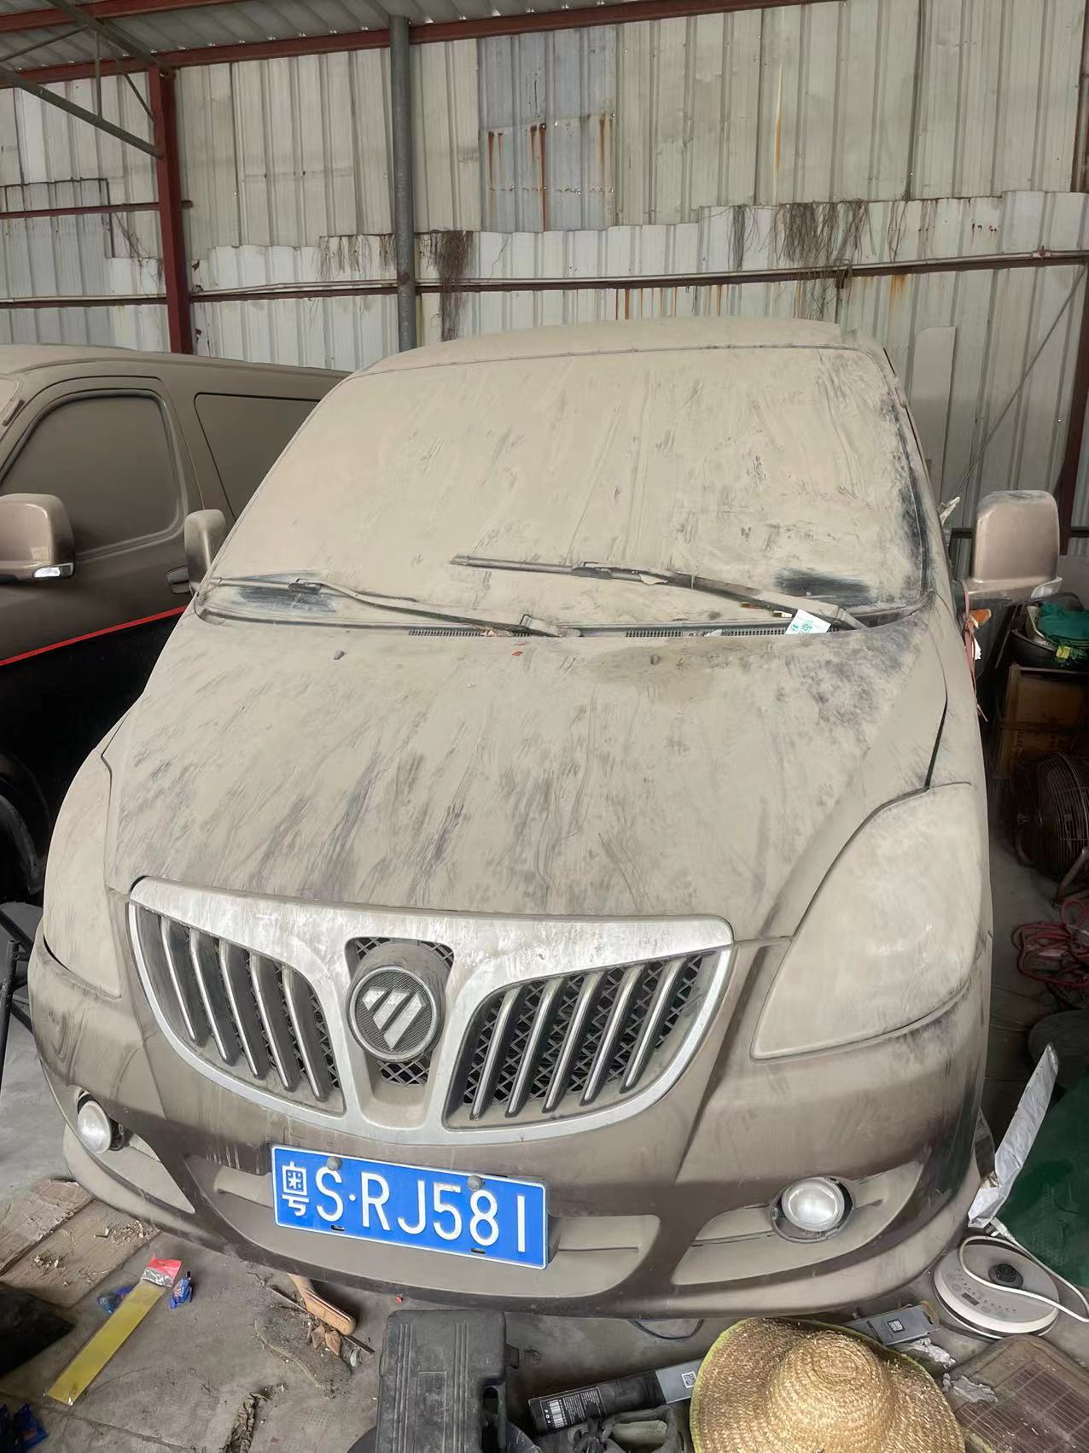
领物联系电话：0760-23188236

